日照机场航空服务有限公司
2022年度信息公开报告

一、基本信息
（一）工商注册登记信息
1.中文名称：日照机场航空服务有限公司
2.法定代表人：贾秀圣
3.注册地址：山东省日照市东港区后村镇山字河机场
4.经营范围：通用航空服务；烟草制品零售；酒类经营；免税商品销售。（依法须经批准的项目，经相关部门批准后方可开展经营活动，具体经营项目以相关部门批准文件或许可证件为准）一般项目：航空运营支持服务；食品互联网销售（仅销售预包装食品）；食品销售（仅销售预包装食品）；会议及展览服务；休闲观光活动；互联网销售（除销售需要许可的商品）；旅行社服务网点旅游招徕、咨询服务；信息咨询服务（不含许可类信息咨询服务）；旅客票务代理；游览景区管理；建筑装饰材料销售；铸造用造型材料销售；建筑材料销售；建筑用石加工；建筑砌块制造；广告制作；发电技术服务；销售代理；包装服务；运输货物打包服务；非居住房地产租赁；国内货物运输代理；停车场服务；土地使用权租赁；日用品销售；科普宣传服务；光伏发电设备租赁；票务代理服务；土壤污染治理与修复服务；租赁服务（不含许可类租赁服务）；体育竞赛组织；广告发布；航空商务服务；养老服务；单用途商业预付卡代理销售；电子烟雾化器（非烟草制品，不含烟草成分）；广告设计、代理。（除依法须经批准的项目外，凭营业执照依法自主开展经营活动）
5.办公地址：山东省日照市东港区后村镇山字河机场
6.邮政编码：276800
（二）公司简介
日照机场航空服务有限公司是山东省机场管理集团日照机场管理有限公司下设的全资子公司，公司成立于2014年11月，肩负统筹日照机场航空关联性产业业务，高质量发展航空关联性产业的国有控股有限公司，公司注册资本500万元。目前公司下设业务：机场广告、商铺招商；商务中心冠名招商；机场宾馆管理；机场加油站管理；停车场管理；酒水业务；机场研学项目开发运营等业务。
二、治理信息
（一）董事会以及其他高级管理人员任职情况
姓名 | 职务 | 性别 | 任现职时间
贾秀圣 | 经理 | 男 | 2022.01至今
朱兴华 | 副经理 | 女 | 2022.01至今

（二）公司管理架构
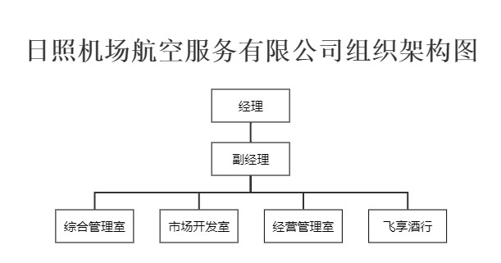

三、重要事项
重大人事变动
2016年9月，免去徐卫青的日照机场航空服务有限公司经理职务。
2016年9月，秦华任日照机场航空服务有限公司经理。
2018年5月，梁明任日照机场航空服务有限公司经理。
2022年1月，贾秀圣任日照机场航空服务有限公司经理。
2022年1月，朱兴华任日照机场航空服务有限公司副经理。

